**СОВЕТ НАРОДНЫХ ДЕПУТАТОВ**

**КАШИРСКОГО МУНИЦИПАЛЬНОГО РАЙОНА**

**ВОРОНЕЖСКОЙ ОБЛАСТИ**

**РЕШЕНИЕ**

от 31 января 2025 г. №_214_

с. Каширское

**Об утверждении схемы**

**избирательных округов сроком на 10 лет**

**по выборам депутатов**

**Совета народных депутатов**

**Каширского муниципального района**

**Воронежской области**

В соответствии со статьей 21 Закона Воронежской области от 27 июня 2007 года № 87-ОЗ «Избирательный кодекс Воронежской области», рассмотрев схему избирательных округов сроком на 10 лет по выборам депутатов Совета народных депутатов Каширского муниципального района

Воронежской области, представленную территориальной избирательной комиссией Каширского района, Совет народных депутатов Каширского муниципального района **РЕШИЛ:**

1. Утвердить схему избирательных округов сроком на 10 лет по выборам депутатов Совета народных депутатов Каширского муниципального района

Воронежской области и графическое изображение согласно приложениям 1, 2 к настоящему решению.

2. Настоящее решение опубликовать в районной газете «Каширские зори».

**Глава Каширского муниципального района А.П. Воронов**

ПРИЛОЖЕНИЕ 1

к решению Совета народных депутатов Каширского муниципального района

Воронежской области

от «31» января 2025 г.

№_214_

**СХЕМА**

**избирательных округов сроком на 10 лет**

**по выборам депутатов**

**Совета народных депутатов**

**Каширского муниципального района Воронежской области**

Численность избирателей, зарегистрированных на территории Каширского муниципального района по состоянию на 01.07.2024 г. – 18496 человек.

Количество мандатов, замещаемых в избирательных округах – 29

Средняя норма представительства избирателей на один депутатский мандат – 638 человек.

Количество избирательных округов – 11

**КАШИРСКИЙ ИЗБИРАТЕЛЬНЫЙ ОКРУГ № 1**

(многомандатный, количество мандатов – 4)

***Центр*** *-* ***администрация Каширского сельского поселения***

***(396350, Воронежская область, Каширский район, село Каширское, улица Мира, 2)***

***село Каширское, улицы:*** Дорожная, Западная, Цветочный 1-й переулок, Цветочный 2-й переулок, Цветочный 3-й переулок, Янтарная, Октябрьская, Свободы, 1 Мая, Есенина, Олимпийская, Комсомольская, Строителей, Пролетарская, Зеленая, Садовая, Спортивная, Весенняя, Северная, Советская, Солнечная, Маслова, дома № 21, № 38-91, Галкина, Кости Карпова, Красноармейская, Луговая, Полевая, Специалистов, 17 Партсъезда, 3-го Интернационала, 60 лет Октября.

***поселок Красные Солонцы, улица:*** 50 лет Победы.

***село Кондрашкино, улицы:*** Брагина, Дениса Налетова, Ильича, Красноармейская, Ленинградская, Молодежная, Первомайская, Советская.

**Количество избирателей: 2617**

**КАШИРСКИЙ ИЗБИРАТЕЛЬНЫЙ ОКРУГ № 2**

(многомандатный, количество мандатов – 3)

***Центр*** *-* ***администрация Каширского сельского поселения***

***(396350, Воронежская область, Каширский район, село Каширское, улица Мира, 2)***

***село Каширское, улицы:*** Вишневая, 9 Января, Братская, Космонавтов, Калинина, 60 лет ВЛКСМ, Юбилейная, Московская, Гагарина, Ленина, Набережная, Молодежная, Новая, Маслова, дома №1-20, № 22-37, Мира, Восточная, Здоровья, Суркова, Центральная, Школьная.

*Переулки:* Советский, Молодежный, Колхозный, Юбилейный, Южный.

***село Можайское, улицы:*** Ленина, Первомайская, Мира, Советская, 50 лет Октября, Молодежная.

**Количество избирателей: 1888**

**БОЕВСКИЙ ИЗБИРАТЕЛЬНЫЙ ОКРУГ № 3**

(многомандатный, количество мандатов – 4)

***Центр – администрация Боевского сельского поселения***

***(396346, Воронежская область, Каширский район, с. Боево, улица Ленина, д. 111)***

***село Боево, улицы:*** Калинина, Красный Хутор, Ленина переулок, Ленина, Молодежная, Никитинская, Новая, Петра Великого, Пролетарская, Сиреневая, Солнечная, Спартака, Феоктистова, Школьная, 1 Мая, 9 Января, 25 лет Октября (за исключением улицы Степана Разина).

***поселок имени Дзержинского, улицы:*** Свободы, Ленина, Спокойный переулок, Спортивный переулок, Школьная, Южный переулок, Южная, Восточная, Молодежная, Советская, Воронежская, Пионерская, Солнечная, Новая, Российская, Маршала Жукова, Тельмана, Полевая, Железнодорожная дома № 1-147.

Поселок 40 лет Октября, улица: 40 лет Октября.

Рассвет СНТ

Электромонтажник СНТ

Незабудка СНТ

Спутник СНТ

**Количество избирателей: 2279**

**ДАНКОВСКИЙ ИЗБИРАТЕЛЬНЫЙ ОКРУГ № 4**

(многомандатный, количество мандатов – 4)

***Центр – администрация Данковского сельского поселения***

***(396363, Воронежская область, Каширский район, с. Данково, улица Мира, д.23)***

***село Данково, улицы:*** Лугань, Мира, Победы, Смирнова, Центральная, Заречная, Кольцовская, Коммунистическая, Космонавтов, Молодежная, Набережная, Новая, Советская, Солнечная.

***поселок Карамышево, улица:*** Октября.

***поселок Рябчево, улицы:*** Луговая, Первомайская, Пролетарская, Садовая, Свободы.

***село Левая Россошь, улицы:*** Большевитская, Буденного, Гагарина, Калинина, Кольцовская, Красная Звезда, Ленина, Максима Горького, Октябрьская, Пролетарская, Пугачева, Революции проспект, Советская, Степана Разина, 1 Мая, 9 Января.

***село Старина, улицы:*** Красносадовая, Ленина, Пришкольная, Революции проспект, 1 Мая.

***село Солонцы, улицы:*** Карла Маркса, Красноармейская, Красный Октябрь, Набережная, Пограничная, Путь Ленина, Садовая, Советская.

***село Верхнее Марьино, улица:*** Карла Маркса.

**Количество избирателей: 2483**

**ЗАПРУДСКИЙ ИЗБИРАТЕЛЬНЫЙ ОКРУГ № 5**

(многомандатный, количество мандатов – 2)

***Центр – администрация Запрудского сельского поселения***

***(396354, Воронежская область, Каширский район, село Запрудское,***

***улица Ленина, 19 а)***

***село Запрудское, улицы:*** Ленина, Мира, Молодежная, Октября, Победы, Свободы, Советская, Совхозная, Трудовая, Юбилейная.

***поселок Ильича, улицы:*** Ильича, Вольная, Новая.

***поселок Коммуна, улица:*** Кирова.

***поселок Степной, улицы:*** Ленина, Советская, Мира, Первомайская, Молодежная, Октябрьская, Новая, переулок Григорьева.

***хутор Михалевский, улица:*** Михалевская.

**Количество избирателей: 1075**

**КОЛОДЕЗЯНСКИЙ ИЗБИРАТЕЛЬНЫЙ ОКРУГ № 6**

(многомандатный, количество мандатов – 4)

***Центр – администрация Колодезянского сельского поселения***

***(396340, Воронежская область, Каширский район, п. Колодезный,***

***улица Центральная, д.16 а)***

***поселок Колодезный, улицы:*** Абрикосовая, Березовая Роща, Весенняя, Вишневая, Гагарина, Дорожная, Коммунистическая, Лялина, Молодежная, Новикова, Победы, Радужная, Садовая, Северная, Советская МПС, Спортивная, Центральная, Советская, дома №1-60.

***село Олень-Колодезь, улицы:*** Весенняя, Дружбы, Зеленая, Кольцевая, Крайняя, Ленина, Мира, Новая, Пролетарская, Революции проспект, Садовая, Садовый переулок, Свободы, Совхозная, Солнечная, Тополиный переулок, Широкая, Южная.

***село Каменно-Верховка, улицы:*** Восточная, Донская, Карла Маркса, Кирова, Клубничный переулок, Ленина, Лесная, Мира, Овражный переулок, Озерная, Октябрьская, Первомайская, Песчаная, Свято-Введенская, Советская, Солнечная, Школьная, Юбилейная.

Восход СНТ

**Количество избирателей: 2561**

**КОЛОДЕЗЯНСКИЙ ИЗБИРАТЕЛЬНЫЙ ОКРУГ № 7**

(многомандатный, количество мандатов – 2)

***Центр – администрация Колодезянского сельского поселения***

***(396340, Воронежская область, Каширский район, п. Колодезный,***

***улица Центральная, д. 16 а)***

***поселок Колодезный, улицы:*** Березка, Калинина, Карла Маркса, Космическая, Солнечный переулок, Спутник, 1 Мая, 40 лет Октября. Советская, дома № 61-105.

Микрорайон: Хмель.

Дружба СНТ.

**Количество избирателей: 1216**

**КОЛОДЕЗЯНСКИЙ ИЗБИРАТЕЛЬНЫЙ ОКРУГ № 8**

(многомандатный, количество мандатов – 2)

***Центр – администрация Колодезянского сельского поселения***

***(396340, Воронежская область, Каширский район, п. Колодезный,***

***улица Центральная, д.16 а)***

***поселок Колодезный, улицы:*** Дзержинского, Кирова, Ленина, Луговой переулок, Мира, Октября, Площадка 618 километр, Полевая, Почтовая, Строителей, Фетисова, Юбилейная, 2-я Полевая, 50 лет Октября.

**Количество избирателей: 1378**

**КРАСНОЛОГСКИЙ ИЗБИРАТЕЛЬНЫЙ ОКРУГ № 9**

(многомандатный, количество мандатов – 2)

***Центр – администрация Краснологского сельского поселения***

***(396353, Воронежская область, Каширский район, село Красный Лог,***

***улица Степная, 3)***

***село Красный Лог, улицы:*** Гагарина, Мира, Молодежная, Первомайская, Садовая, Северная, Сидорина, Советская, Степная, Школьная, Юбилейная.

***село Коломенское, улицы:*** Буденного, Выгонецкая, Первомайская.

***поселок Красная Хворостань, улица:*** Красная Хворостань.

**Количество избирателей: 1135**

**КРУГЛЯНСКИЙ ИЗБИРАТЕЛЬНЫЙ ОКРУГ № 10**

(одномандатный, количество мандатов – 1)

***Центр - администрация Круглянского сельского поселения***

***(396341, Воронежская область, Каширский район, село Круглое,***

***улица Карла Маркса, 52)***

***село Круглое, улицы:*** им. Вячеслава Новикова, Карла Маркса, Ленина, Лесная, Московская, о.п. 626 километр, о.п. 631 километр, Полевая, Революции проспект, Советская, Солнце Свободы, Хмелеводческий переулок, 50 лет Победы.

***Хутор Михайловка, улицы:*** Песчаная, Садовая.

**Количество избирателей: 657**

**МОСАЛЬСКИЙ ИЗБИРАТЕЛЬНЫЙ ОКРУГ № 11**

(одномандатный, количество мандатов – 1)

***Центр – администрация Мосальского сельского поселения***

***(396357, Воронежская область, Каширский район, село Мосальское,***

***улица Советская, 54 а)***

***село Мосальское, улицы:*** Карла Маркса, Советская, Садовая, Светлый Луч, Мичурина, 1 Мая, 9 Января, Заречная.

***село Бирюченское, улицы:*** Луговая, Пушкинская, Набережная, 50 лет Победы.

***село Боево, улица:*** Степана Разина.

**Количество избирателей: 709**

ПРИЛОЖЕНИЕ 2

к решению Совета народных депутатов

Каширского муниципального района

Воронежской области

от «31»_января_2025 г. №__214__

**Графическое изображение  
схемы избирательных округов сроком на 10 лет  
по выборам депутатов Совета народных депутатов  
Каширского муниципального района**

**Воронежской области**

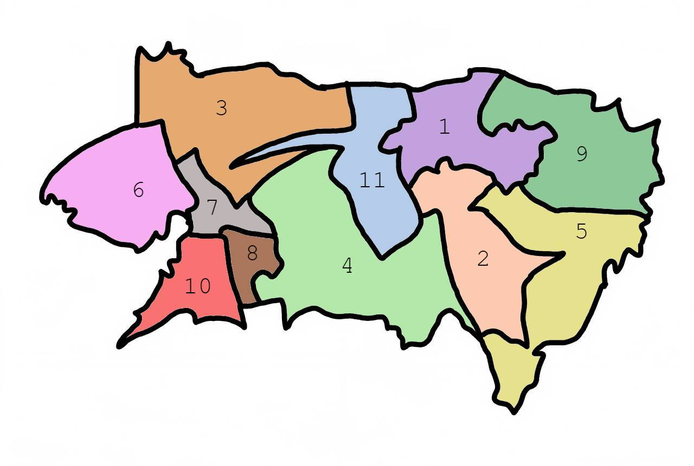

Исполнил:

Председатель территориальной

избирательной комиссии

Каширского района Е.А. Кудрявцева

Согласовано:

Заместитель главы администрации района -

руководитель аппарата О.И. Усова

Председатель постоянной комиссии

по законодательству,

местному самоуправлению,

охране прав граждан и этике П.В. Дубровин